108年臺中市52所學校門口及周邊人行道範圍禁菸公告名單及相關標示圖例
序號 | 學校 | 地址 | 校門口暨周邊人行道禁菸範圍
1 | 臺中市立臺中家事商業高級中等學校 | 臺中市東區和平街50號 | 和平街50號、信義街、和平街38巷及大公街圍牆人行道
2 | 臺中市立臺中工業高級中等學校 | 臺中市南區高工路191號 | 高工路191號及工學路圍牆人行道
3 | 臺中市立忠明高級中學 | 臺中市西區博館路166號 | 博館路166號、華美街二段及健行路964巷圍牆人行道
4 | 臺中市立臺中女子高級中等學校 | 臺中市西區自由路一段95號 | 自由路一段95號、民生路、市府路及康樂街圍牆人行道
5 | 臺中市立臺中第二高級中等學校 | 臺中市英士路109號 | 英士路109號、文武街及梅川東路三段圍牆人行道
6 | 臺中市立臺中第一高級中等學校 | 臺中市北區育才街2號 | 育才街2號、一中街及雙十路二段圍牆人行道
7 | 臺中市立東山高級中學 | 臺中市北屯區景賢6路200號 | 景賢6路200號、太原路三段、景和街及景賢路圍牆人行道
8 | 臺中市立文華高級中等學校 | 臺中市西屯區寧夏路240號 | 寧夏路240號、文心路三段及重慶路圍牆人行道
9 | 臺中市立啟聰學校 | 臺中市西屯區安和路1號 | 安和路1號圍牆人行道
10 | 臺中市立臺中特殊教育學校 | 臺中市南屯區公益路二段296號 | 公益路二段296號、大觀路、惠中路二段及大業路圍牆人行道
11 | 臺中市立惠文高級中學 | 臺中市南屯區公益路二段298號 | 公益路二段298號、公益路二段及大業路圍牆人行道
12 | 臺中市立豐原高級中等學校 | 臺中市豐原區水源路150號 | 水源路150號圍牆人行道
13 | 臺中市立豐原商業高級中等學校 | 臺中市豐原區圓環南路50號 | 圓環南路50號、中山路及圓環南路60巷圍牆人行道
14 | 臺中市立啟明學校 | 臺中市后里區三豐路三段936號 | 三豐路三段936號圍牆人行道
15 | 臺中市立后綜高級中學 | 臺中市后里區三豐路三段968號 | 三豐路三段968號圍牆人行道
16 | 臺中市立清水高級中等學校 | 臺中市清水區中山路90號 | 中山路90號、文化路及學園路圍牆人行道
17 | 臺中市立中港高級中學 | 臺中市梧棲區文昌路400 號 | 文昌路400 號、文華街及文華街203巷圍牆人行道
18 | 臺中市立大甲高級中等學校 | 臺中市大甲區中山路一段720號 | 中山路一段720號、水源路圍牆人行道
19 | 臺中市立大甲工業高級中等學校 | 臺中市大甲區開元路71號 | 開元路71號圍牆人行道
20 | 臺中市立沙鹿工業高級中等學校 | 臺中市沙鹿區臺灣大道7段823號 | 臺灣大道7段823號及光華路圍牆人行道
21 | 臺中市立新社高級中學 | 臺中市新社區中和街三段國中巷10號 | 中和街三段國中巷10號圍牆人行道
22 | 臺中市立大里高級中學 | 臺中市大里區國中路365號 | 國中路365號圍牆人行道
23 | 臺中市立霧峰農業工業高級中等學校 | 臺中市霧峰區中正路1222號 | 中正路1222號圍牆人行道
24 | 臺中市立長億高級中學 | 臺中市太平區長億六街1號 | 長億六街1號圍牆人行道
25 | 臺中市立東勢工業高級中等學校 | 臺中市東勢區東關路6段1328號 | 東關路6段1328號圍牆人行道
26 | 國立中興大學附屬臺中高級農業職業學校 | 臺中市台中路283號 | 台中路283號、立德東街、建中街及台中路圍牆人行道
27 | 國立中科實驗高級中學 | 臺中市大雅區平和路227號 | 平和路227號門口區域
28 | 國立中興大學附屬高級中學 | 臺中市大里區東榮路369號 | 東榮路369號及益民路二段圍牆人行道
29 | 明德學校財團法人臺中市明德高級中學 | 臺中市南區明德街84號 | 明德街84號及忠明南路圍牆人行道
30 | 臺中市私立曉明女子高級中學 | 臺中市北區中清路一段606號 | 中清路一段606號圍牆人行道
31 | 臺中市私立新民高級中學 | 臺中市北區健行路111號 | 健行路111號、金龍街及崇德路一段圍牆人行道
32 | 臺中市私立衛道高級中學 | 臺中市北屯區四平路161號 | 四平路161號及榮德路圍牆人行道
33 | 葳格學校財團法人臺中市葳格高級中學 | 臺中市北屯區軍福十八路328號 | 軍福十八路328號、松竹五路二段、旱溪東路三段及軍福十九路圍牆人行道
34 | 財團法人東海大學附屬高級中等學校 | 臺中市西屯區臺灣大道四段1727號 | 臺灣大道四段1727號門口區域
35 | 宜寧學校財團法人臺中市宜寧高級中學 | 臺中市西屯區東大路一段555號 | 東大路一段555號圍牆人行道
36 | 臺中市私立嶺東高級中學 | 臺中市南屯區嶺東路2號 | 嶺東路2號圍牆人行道
37 | 常春藤學校財團法人臺中市常春藤高級中學 | 臺中市潭子區潭興路一段165巷320號 | 潭興路一段165巷320號圍牆人行道
38 | 臺中市私立弘文高級中學 | 臺中市潭子區弘文街100號 | 弘文街100號門口區域
39 | 嘉陽學校財團法人臺中市嘉陽高級中學 | 臺中市清水區中航路3段1號 | 中航路3段1號門口區域
40 | 臺中市私立致用高級中學 | 臺中市大甲區甲東路512號 | 甲后路五段335巷圍牆人行道
41 | 臺中市私立明道高級中學 | 臺中市烏日區中山路一段497號 | 中山路一段497號圍牆人行道
42 | 臺中市私立大明高級中學 | 臺中市大里區新仁路三段210號 | 新仁路三段210號圍牆人行道
43 | 臺中市私立立人高級中學 | 臺中市大里區中興路二段380號 | 中興路二段380號及益民路一段圍牆人行道
44 | 臺中市私立僑泰高級中學 | 臺中市大里區樹王路342號 | 樹王路342號校門口範圍
45 | 臺中市青年高級中學 | 臺中市大里區中湖路100號 | 中湖路100號圍牆人行道
46 | 臺中市明台高級中學 | 臺中市霧峰區萊園路91號 | 萊園路91號校門口區域及側門口區域
47 | 臺中市私立慈明高級中學 | 臺中市太平區光德路388號 | 光德路388號校門口區域
48 | 臺中市華盛頓高級中學 | 臺中市太平區廍仔坑路26號 | 廍仔坑路26號校門口區域
49 | 光華學校財團法人臺中市光華高級工業職業學校 | 台中巿太平區東平路18號 | 東平路18號校門口範圍
50 | 臺中市私立玉山高級中學 | 臺中市東勢區東崎路四段399號 | 東崎路四段399號校門口範圍
51 | 臺中市南屯區惠文國民小學 | 臺中市南屯區公益路二段300號 | 公益路二段300號、河南路四段及大業路圍牆人行道
52 | 臺中市沙鹿區竹林國民小學 | 臺中市沙鹿區台灣大道七段821號 | 台灣大道七段821號及七賢路圍牆人行道

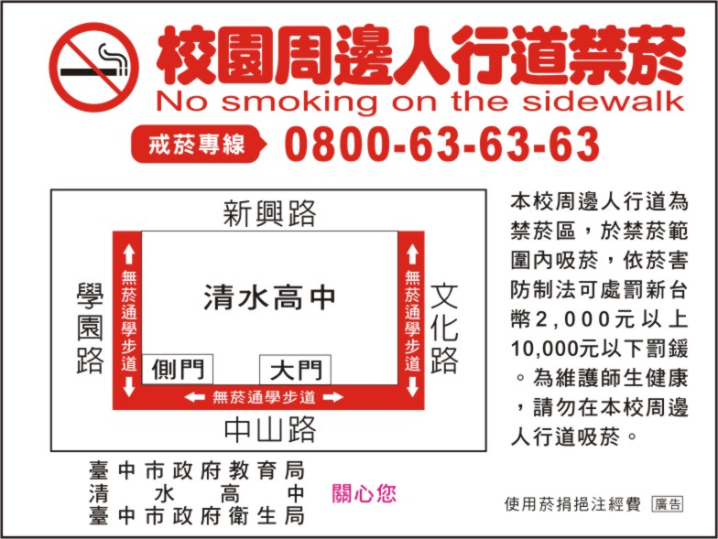
圖1、禁菸範圍告示牌

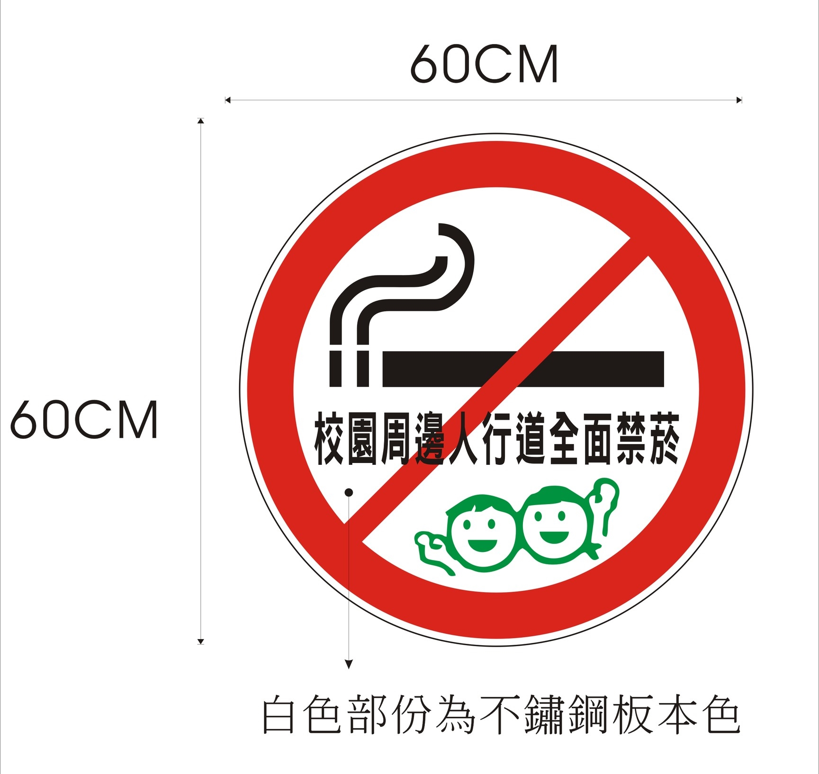
圖2、圍牆禁菸標示牌

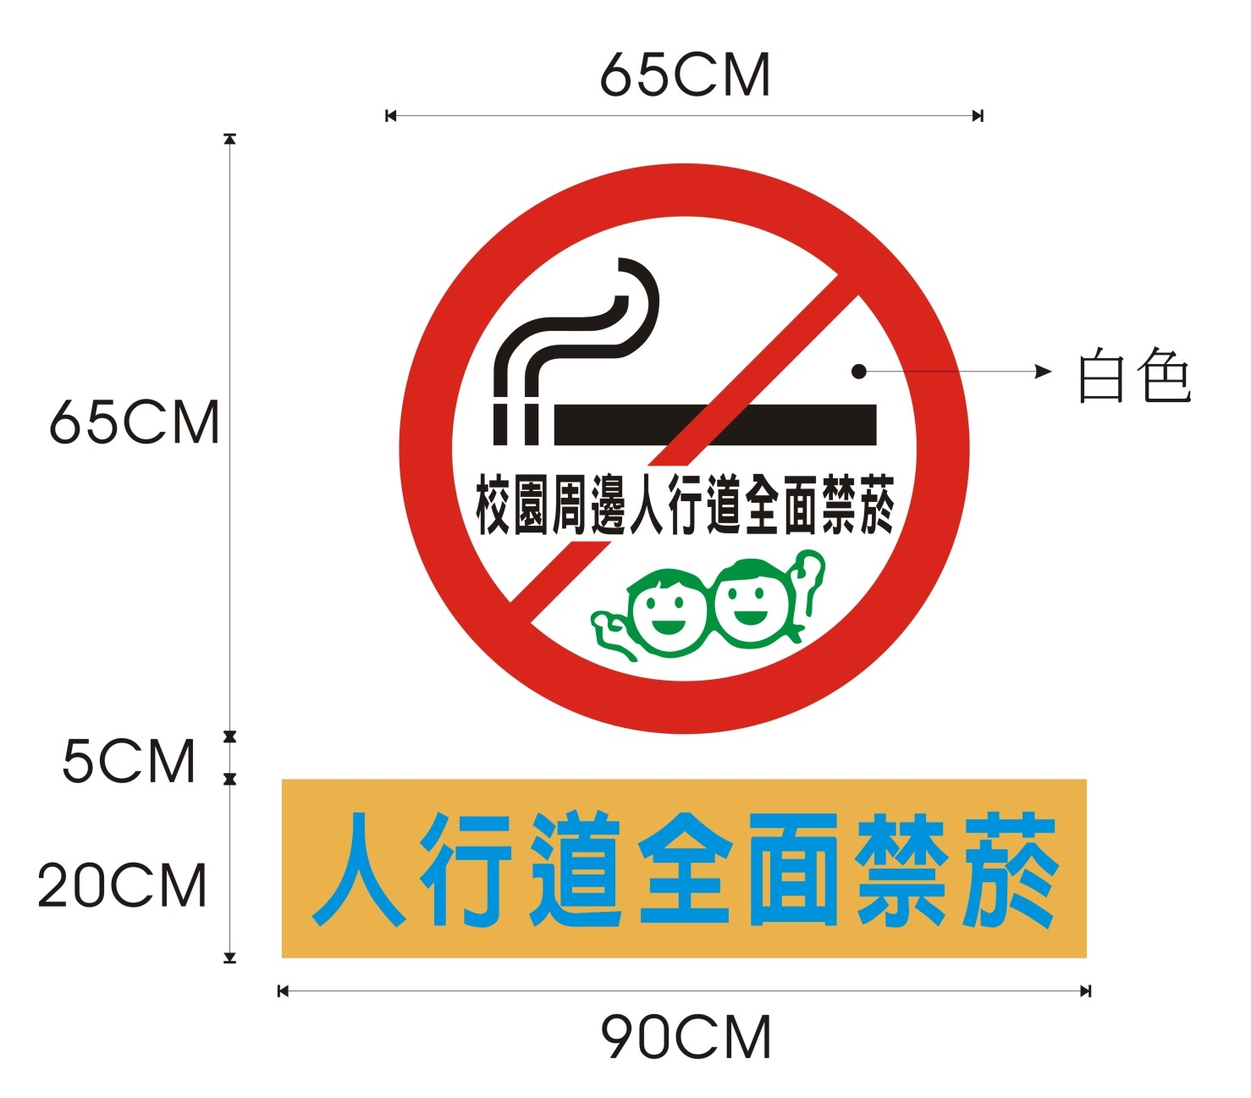
圖3、人行道禁菸彩繪標示

